プラスチック製買物袋の有料化に関する訴求メッセージ

　プラスチックは、我々の生活に広く浸透し、利便性と恩恵をもたらしてきましたが、世界全体では**毎年約800万トンものプラスチックごみが海洋へ流出している**と推計されています。このままでは、**2050年には海洋における魚の重量をプラスチックごみの重量が上回ってしまう**という予測まであります。

このような課題の解決に向け、過剰に使用されるワンウェイプラスチックをできる限り削減することが重要です。諸外国を見ると、有料化をはじめプラスチック製買物袋に対して何らかの規制を設けている国は、既に60カ国以上に上ります。国内でも、これまで様々な企業や地方自治体が自主的にプラスチック製買物袋有料化に取り組んできましたが、ここ数年は国内のプラスチック製買物袋の使用量がほぼ横ばいとなり、削減が思うように進まない状況となっていました。



こうした背景を踏まえて**「プラスチック製買物袋（いわゆるレジ袋）」の有料化を本年7月1日から実施**することとなりました。全国一律でプラスチック製買物袋有料化が実施されることで、不必要なプラスチック製買物袋の使用削減が一層進むと期待されます。レジ袋と言うと、スーパーやコンビニなどでもらう袋をイメージしますが、**百貨店や衣料品などを購入したときにもらうプラスチック製の袋も対象**になります。一方、環境性能が認められる以下3点の袋は、有料化が省令で義務付けられているわけではありませんが、環境価値に応じた価値づけ等を進めていくことが重要です。

・プラスチックのフィルムの厚さが50マイクロメートル以上の買物袋

・海洋生分解性プラスチックの配合率が100%の買物袋

・バイオマス素材の配合率が25%以上の買物袋

プラスチック製買物袋の価格については、各事業者に決めていただくことになっています。

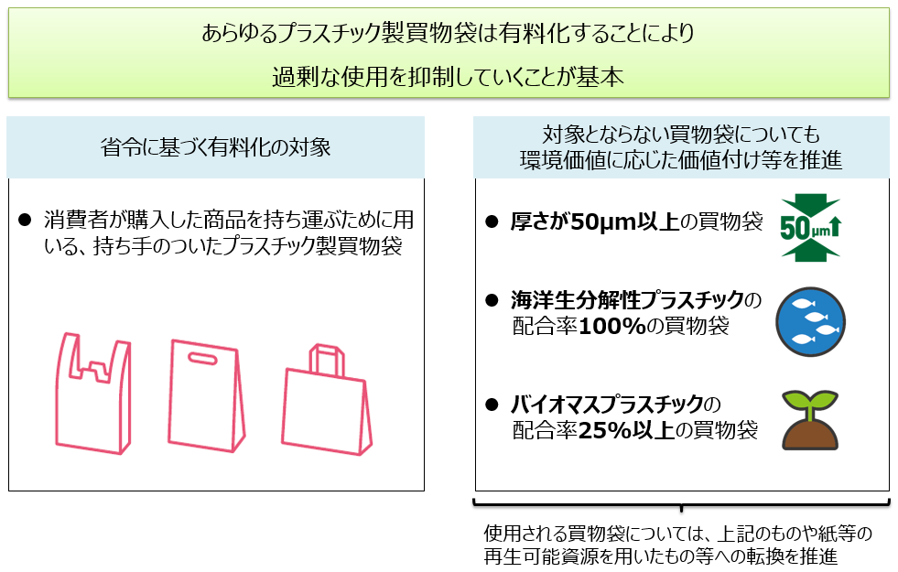

プラスチック製買物袋有料化の最大の目的は、我々の生活に身近なプラスチック製買物袋有料化をきっかけに、「外出の際は常にマイバッグを携帯する」というような**国民一人一人の前向きな行動変容に繋げていく**ことです。我が国において国民１人が１日１枚このプラスチック製買物袋を消費していると言われています。その利便性故につい使用してしまうワンウェイプラスチックですが、プラスチック製買物袋有料化を良い機会として、**一人一人が普段のライフスタイルを見直し**、**不必要なワンウェイプラスチックの削減**、ひいては海洋プラスチックごみ問題をはじめとする**環境問題解決の第一歩**となるよう、是非ともご協力をお願いします。

お問い合わせ先（受付時間　月～金　９時～１８時１５分）

プラスチック製買物袋の有料化に関する相談窓口

事業者向け：０５７０－０００９３０

消費者向け：０５７０－０８０１８０

※広報媒体の分量に応じて、適宜加工してご活用ください。

下記経済産業省ＨＰより、パンフレット・チラシ・バナー等の啓発用素材がダウンロードできますので、適宜ご活用ください。

https://www.meti.go.jp/policy/recycle/plasticbag/plasticbag_top.html